Отчёт о мероприятиях, проведенных в ЛиТЖТ – филиале РГУПС, направленных на пропаганду волонтерства к чемпионату мира
по футболу 2018 года

- Проведено заседание актива волонтерского отряда, посвященное волонтёрской программе чемпионата мира 2018 года «Главное футбольное движение страны»

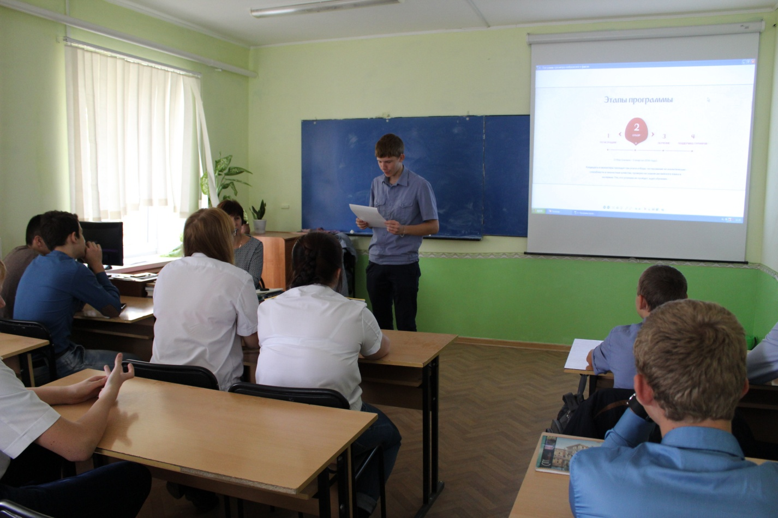

Обсудили:
- Этапы программы
- Роль волонтёров во время ЧМ 2018г;
- Как подать заявку

- Оформлен стенд с агитационными материалами, символ и эмблема ЧМ 2018г.

- Волонтеры провели классные часы по группам: рассказали, как можно зарегистрироваться и распространили листовки среди студентов с этапами программы.

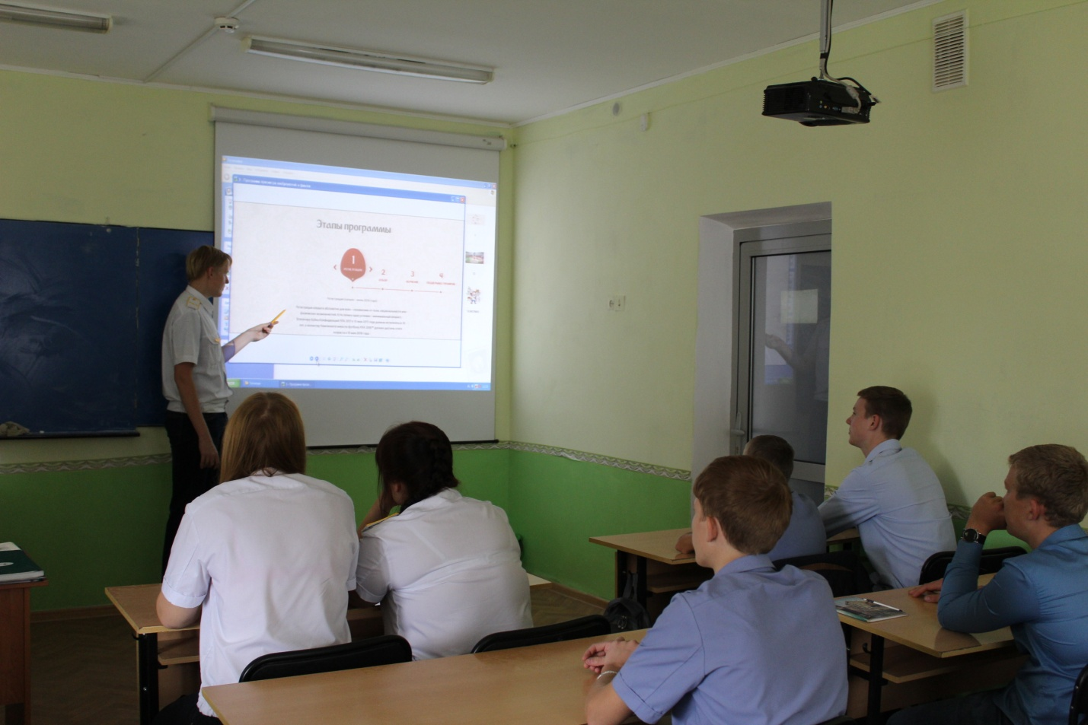
- В рамках акции проведён турнир по футболу среди 1 и 2-х курсов

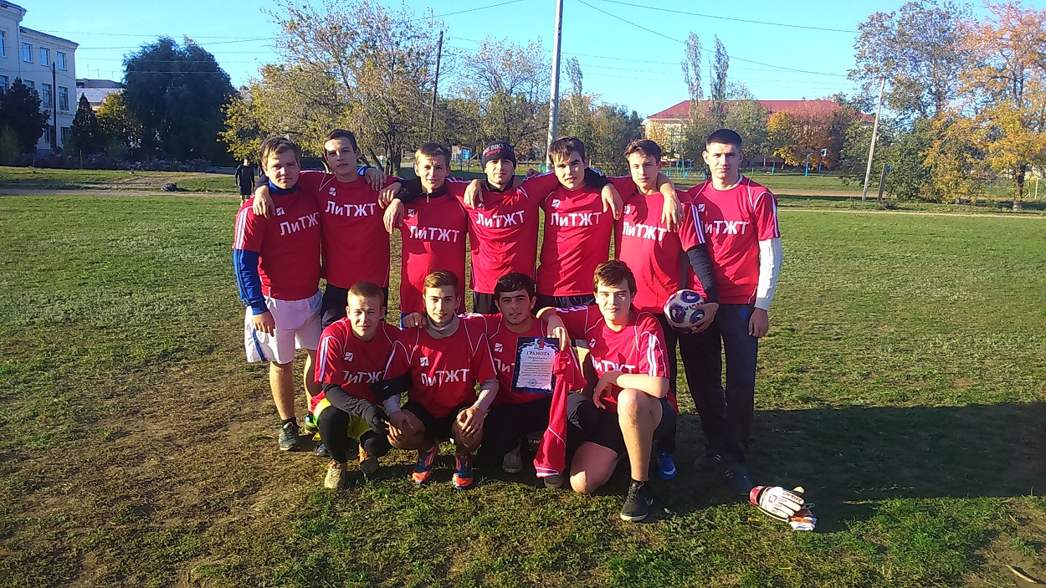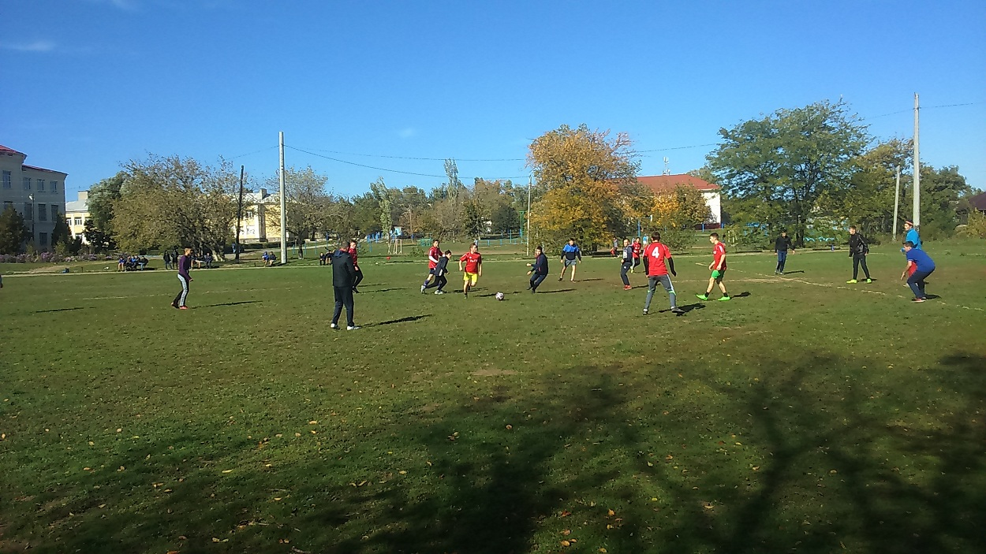

Куратор волонтерского отряда, преподаватель Н.А. Полякова
Зам. по УВР В.И. Полухина

